**数字证书操作手册---------适用于贵州省高值医用耗材集中采购系统**

1. 使用数字证书的用户必须先安装数字证书客户端。
2. 客户端安装方式：

用户访问贵州省高值医用耗材集中采购系统（http://220.197.198.89:8001/）或贵州CA官网（www.gzca.cc）下载数字证书客户端安装包，按照界面提示完成安装。

客户端安装具体步骤：

a下载驱动包，解压后文件为。安装驱动时，必须将所有的杀毒软件，安全卫士，电脑管家等程序全部退出

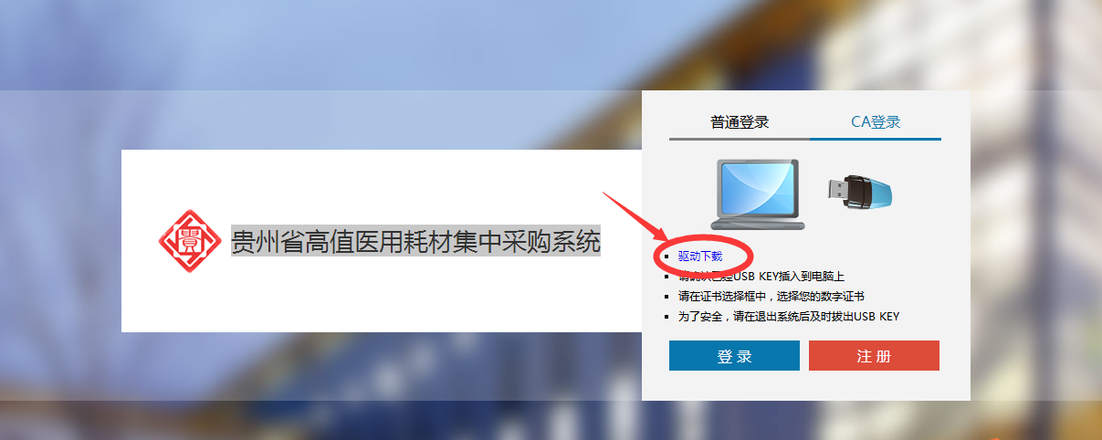

b 双击客户端安装驱动程序，等待弹出“数字证书客户端安装”提示框，点击安装及下一步，直至安装完成；

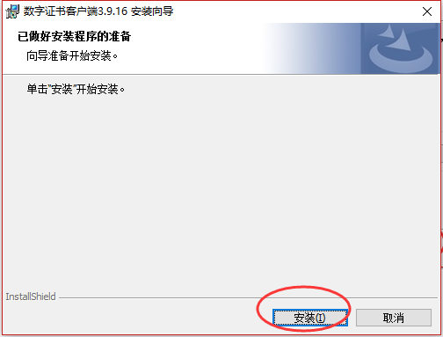

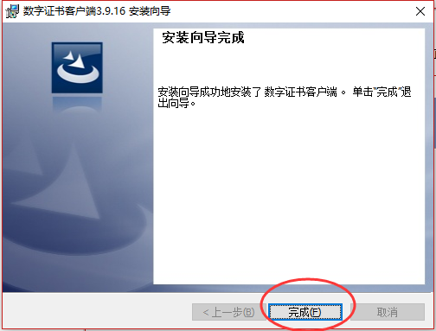

c驱动安装完成后。桌面上会显示数字证书客户端 。

1. 成功安装后，插入证书，登陆贵州省高值医用耗材集中采购系统，点击“CA登录”——“登录”

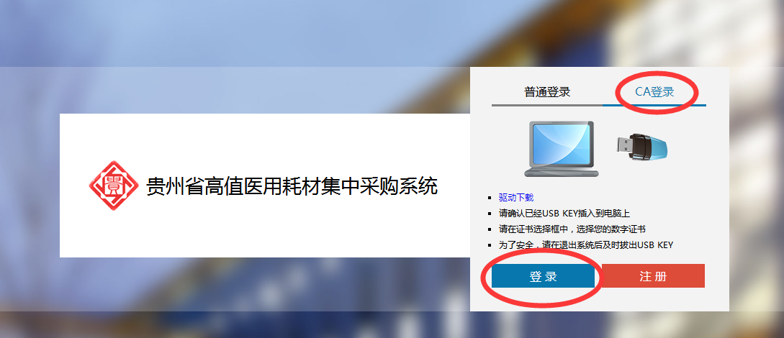

弹出密码框，输入密码后即可正常登录平台。

1. IE浏览器设置（点击CA登陆不能正常进入交易平台的客户才需设置）

a 贵州省高值医用耗材集中采购系统暂时只支持32位IE浏览器（IE8，IE9，IE10，IE11），如果需要使用360浏览器等，则需要将这些浏览器设置为“兼容模式”，例如下图（360极速浏览器），各浏览器的设置方法可在网上查找。

b 兼容性视图设置：在工具栏里面找到“工具”——“兼容性视图设置”,把“在兼容性视图中显示所有网站”和“下载更新的兼容性列表”前面的打上勾。

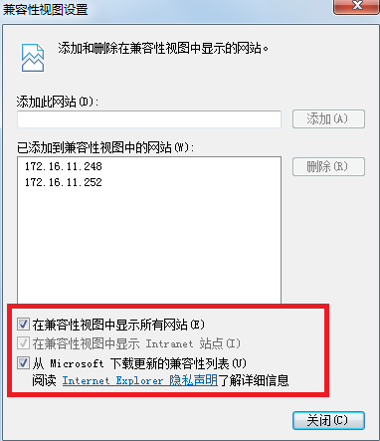

1. 修改证书密码。

a 成功安装客户端后， 在电脑右下角会显示证书管理器图标

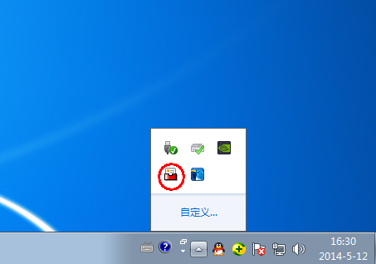

　　b双击运行客户端，点击修改证书PIN码，

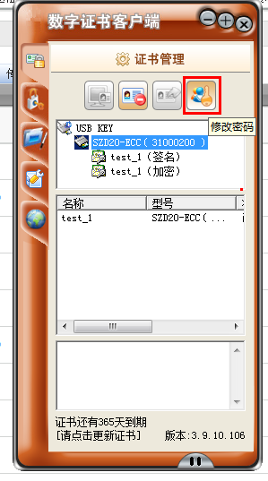

　　c 按提示修改密码即可。

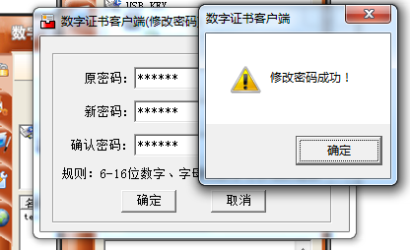

“贵州省高值医用耗材集中采购系统”目前暂只支持32位的IE浏览器（Win7、Win10操作系统桌面上的IE浏览器一般为32位），开启“兼容模式”的360浏览器也能满足采购平台的需求。

**用户在使用数字证书的过程中，如有任何疑问，可致电贵州CA客服热线：4007000813咨询。**